12.03.2021г. Внебюджет. ПДД Урок №2
Время 2часа.
Тема: Общие обязанности водителей.

ПДД
2.1. Водитель механического транспортного средства обязан:
2.1.1. Иметь при себе и по требованию сотрудников полиции передавать им, для проверки:
- водительское удостоверение или временное разрешение на право управления транспортным средством соответствующей категории или подкатегории;
- регистрационные документы на данное транспортное средство (кроме мопедов), а при наличии прицепа - и на прицеп (кроме прицепов к мопедам);
- в установленных случаях разрешение на осуществление деятельности по перевозке пассажиров и багажа легковым такси, путевой лист, лицензионную карточку и документы на перевозимый груз, а также специальные разрешения, при наличии которых в соответствии с законодательством об автомобильных дорогах и о дорожной деятельности допускается движение по автомобильным дорогам тяжеловесного транспортного средства, крупногабаритного транспортного средства либо транспортного средства, осуществляющего перевозки опасных грузов;
- в установленных случаях разрешение на осуществление деятельности по перевозке пассажиров и багажа легковым такси, путевой лист, лицензионную карточку и документы на перевозимый груз (транспортная накладная, заказ-наряд, сопроводительная ведомость, которые могут быть представлены на бумажном носителе, либо в форме электронного документа, либо его копии на бумажном носителе), а также специальные разрешения, при наличии которых в соответствии с законодательством об автомобильных дорогах и о дорожной деятельности допускается движение по автомобильным дорогам тяжеловесного транспортного средства, крупногабаритного транспортного средства либо транспортного средства, осуществляющего перевозки опасных грузов;
Изменение вступает в силу: 1 января 2022 года
- документ, подтверждающий факт установления инвалидности, в случае управления транспортным средством, на котором установлен опознавательный знак "Инвалид".
В случаях, прямо предусмотренных законодательством Российской Федерации, иметь и передавать для проверки уполномоченным должностным лицам Федеральной службы по надзору в сфере транспорта карточку допуска на транспортное средство для осуществления международных автомобильных перевозок, путевой лист и документы на перевозимый груз, специальные разрешения, при наличии которых в соответствии с законодательством об автомобильных дорогах и о дорожной деятельности допускается движение по автомобильным дорогам тяжеловесного и (или) крупногабаритного транспортного средства, транспортного средства, осуществляющего перевозки опасных грузов, а также предоставлять транспортное средство для осуществления весового и габаритного контроля.
В случаях, прямо предусмотренных законодательством Российской Федерации, иметь и передавать для проверки уполномоченным должностным лицам Федеральной службы по надзору в сфере транспорта карточку допуска на транспортное средство для осуществления международных автомобильных перевозок, путевой лист и документы на перевозимый груз (транспортная накладная, заказ-наряд, сопроводительная ведомость, которые могут быть представлены на бумажном носителе, либо в форме электронного документа, либо его копии на бумажном носителе), специальные разрешения, при наличии которых в соответствии с законодательством об автомобильных дорогах и о дорожной деятельности допускается движение по автомобильным дорогам тяжеловесного и (или) крупногабаритного транспортного средства, транспортного средства, осуществляющего перевозки опасных грузов, а также предоставлять транспортное средство для осуществления весового и габаритного контроля.
Изменение вступает в силу: 1 января 2022 года
2.1.1¹. В случаях, когда обязанность по страхованию своей гражданской ответственности установлена Федеральным законом "Об обязательном страховании гражданской ответственности владельцев транспортных средств", представить по требованию сотрудников полиции, уполномоченных на то в соответствии с законодательством Российской Федерации, для проверки страховой полис обязательного страхования гражданской ответственности владельца транспортного средства. Указанный страховой полис может быть представлен на бумажном носителе, а в случае заключения договора такого обязательного страхования в порядке, установленном пунктом 7.2 статьи 15 указанного Федерального закона, в виде электронного документа или его копии на бумажном носителе.
2.1.2. При движении на транспортном средстве, оборудованном ремнями безопасности, быть пристегнутым и не перевозить пассажиров, не пристегнутых ремнями. При управлении мотоциклом быть в застегнутом мотошлеме и не перевозить пассажиров без застегнутого мотошлема.
2.2. Водитель механического транспортного средства, участвующий в международном дорожном движении, обязан:
- иметь при себе и по требованию сотрудников полиции передавать им для проверки регистрационные документы на данное транспортное средство (при наличии прицепа - и на прицеп) и водительское удостоверение, соответствующие Конвенции о дорожном движении, а также документы, предусмотренные таможенным законодательством Евразийского экономического союза, с отметками таможенных органов, подтверждающими временный ввоз данного транспортного средства (при наличии прицепа - и прицепа);
- иметь на данном транспортном средстве (при наличии прицепа - и на прицепе) регистрационные и отличительные знаки государства, в котором оно зарегистрировано. Отличительные знаки государства могут помещаться на регистрационных знаках.
Водитель, осуществляющий международную автомобильную перевозку, обязан останавливаться по требованию уполномоченных должностных лиц Федеральной службы по надзору в сфере транспорта в специально обозначенных дорожным знаком 7.14 контрольных пунктах и предъявлять для проверки транспортное средство, а также разрешения и другие документы, предусмотренные международными договорами Российской Федерации.
2.2.1. Водитель транспортного средства, в том числе не осуществляющего международные перевозки товаров, обязан останавливаться и предъявлять уполномоченному должностному лицу таможенных органов транспортное средство, находящиеся в нем товары и документы на них для проведения таможенного контроля в зонах таможенного контроля, созданных вдоль государственной границы Российской Федерации, а в случае, если масса снаряженного указанного транспортного средства составляет 3,5 тонны и более, также на иных территориях Российской Федерации, определенных законодательством Российской Федерации о таможенном регулировании, в местах, специально обозначенных дорожным знаком 7.14.1, по требованию уполномоченного должностного лица таможенных органов.
2.3. Водитель транспортного средства обязан:
2.3.1. Перед выездом проверить и в пути обеспечить исправное техническое состояние транспортного средства в соответствии с Основными положениями по допуску транспортных средств к эксплуатации и обязанностями должностных лиц по обеспечению безопасности дорожного движения (в дальнейшем - Основные положения).
Запрещается движение при неисправности рабочей тормозной системы, рулевого управления, сцепного устройства (в составе автопоезда), негорящих (отсутствующих) фарах и задних габаритных огнях в темное время суток или в условиях недостаточной видимости, недействующем со стороны водителя стеклоочистителе во время дождя или снегопада.
При возникновении в пути прочих неисправностей, с которыми приложением к Основным положениям запрещена эксплуатация транспортных средств, водитель должен устранить их, а если это невозможно, то он может следовать к месту стоянки или ремонта с соблюдением необходимых мер предосторожности;
2.3.2. По требованию должностных лиц, уполномоченных на осуществление федерального государственного надзора в области безопасности дорожного движения, проходить освидетельствование на состояние алкогольного опьянения и медицинское освидетельствование на состояние опьянения. Водитель транспортного средства Вооруженных Сил Российской Федерации, Федеральной службы войск национальной гвардии Российской Федерации, инженерно-технических и дорожно-строительных воинских формирований при федеральных органах исполнительной власти, спасательных воинских формирований Министерства Российской Федерации по делам гражданской обороны, чрезвычайным ситуациям и ликвидации последствий стихийных бедствий обязан проходить освидетельствование на состояние алкогольного опьянения и медицинское освидетельствование на состояние опьянения также по требованию должностных лиц военной автомобильной инспекции.
В установленных случаях проходить проверку знаний Правил и навыков вождения, а также медицинское освидетельствование для подтверждения способности к управлению транспортными средствами;
2.3.3. Предоставлять транспортное средство:
- сотрудникам полиции, органов государственной охраны и органов федеральной службы безопасности в случаях, предусмотренных законодательством;
- медицинским и фармацевтическим работникам для перевозки граждан в ближайшее лечебно-профилактическое учреждение в случаях, угрожающих их жизни.
Примечание. Лица, воспользовавшиеся транспортным средством, должны по просьбе водителя выдать ему справку установленного образца или сделать запись в путевом листе (с указанием продолжительности поездки, пройденного расстояния, своей фамилии, должности, номера служебного удостоверения, наименования своей организации), а медицинские и фармацевтические работники - выдать талон установленного образца.
По требованию владельцев транспортных средств органы государственной охраны и органы федеральной службы безопасности возмещают им в установленном порядке причиненные убытки, расходы либо ущерб в соответствии с законодательством.
2.3.4. В случае вынужденной остановки транспортного средства или дорожно-транспортного происшествия вне населенных пунктов в темное время суток либо в условиях ограниченной видимости при нахождении на проезжей части или обочине быть одетым в куртку, жилет или жилет-накидку с полосами световозвращающего материала, соответствующих требованиям ГОСТа 12.4.281-2014.
2.4. Право остановки транспортных средств предоставлено регулировщикам, а также:
- уполномоченным должностным лицам Федеральной службы по надзору в сфере транспорта в отношении остановки грузовых автомобилей и автобусов в специально обозначенных дорожным знаком 7.14 пунктах транспортного контроля;
- уполномоченным должностным лицам таможенных органов в отношении остановки транспортных средств, в том числе не осуществляющих международные перевозки товаров, в зонах таможенного контроля, созданных вдоль государственной границы Российской Федерации, а в случае, если масса снаряженного указанного транспортного средства составляет 3,5 тонны и более, также на иных территориях Российской Федерации, определенных законодательством Российской Федерации о таможенном регулировании, в местах, специально обозначенных дорожным знаком 7.14.1.
Уполномоченные должностные лица Федеральной службы по надзору в сфере транспорта и таможенных органов должны быть в форменной одежде и использовать для остановки транспортного средства диск с красным сигналом либо со световозвращателем. Для привлечения внимания водителей транспортных средств указанные уполномоченные должностные лица могут пользоваться сигналом-свистком.
Лица, обладающие правом остановки транспортного средства, обязаны предъявлять по требованию водителя служебное удостоверение.
2.5. При дорожно-транспортном происшествии водитель, причастный к нему, обязан немедленно остановить (не трогать с места) транспортное средство, включить аварийную сигнализацию и выставить знак аварийной остановки в соответствии с требованиями пункта 7.2 Правил, не перемещать предметы, имеющие отношение к происшествию. При нахождении на проезжей части водитель обязан соблюдать меры предосторожности.
2.6. Если в результате дорожно-транспортного происшествия погибли или ранены люди, водитель, причастный к нему, обязан:
- принять меры для оказания первой помощи пострадавшим, вызвать скорую медицинскую помощь и полицию;
- в экстренных случаях отправить пострадавших на попутном, а если это невозможно, доставить на своем транспортном средстве в ближайшую медицинскую организацию, сообщить свою фамилию, регистрационный знак транспортного средства (с предъявлением документа, удостоверяющего личность, или водительского удостоверения и регистрационного документа на транспортное средство) и возвратиться к месту происшествия;
- освободить проезжую часть, если движение других транспортных средств невозможно, предварительно зафиксировав, в том числе средствами фотосъемки или видеозаписи, положение транспортных средств по отношению друг к другу и объектам дорожной инфраструктуры, следы и предметы, относящиеся к происшествию, и принять все возможные меры к их сохранению и организации объезда места происшествия;
- записать фамилии и адреса очевидцев и ожидать прибытия сотрудников полиции.
2.6¹. Если в результате дорожно-транспортного происшествия вред причинен только имуществу, водитель, причастный к нему, обязан освободить проезжую часть, если движению других транспортных средств создается препятствие, предварительно зафиксировав любыми возможными способами, в том числе средствами фотосъемки или видеозаписи, положение транспортных средств по отношению друг к другу и объектам дорожной инфраструктуры, следы и предметы, относящиеся к происшествию, и повреждения транспортных средств.
Водители, причастные к такому дорожно-транспортному происшествию, не обязаны сообщать о случившемся в полицию и могут оставить место дорожно-транспортного происшествия, если в соответствии с законодательством об обязательном страховании гражданской ответственности владельцев транспортных средств оформление документов о дорожно-транспортном происшествии может осуществляться без участия уполномоченных на то сотрудников полиции.
Если в соответствии с законодательством об обязательном страховании гражданской ответственности владельцев транспортных средств документы о дорожно-транспортном происшествии не могут быть оформлены без участия уполномоченных на то сотрудников полиции, водитель, причастный к нему, обязан записать фамилии и адреса очевидцев и сообщить о случившемся в полицию для получения указаний сотрудника полиции о месте оформления дорожно-транспортного происшествия.
2.7. Водителю запрещается:
- управлять транспортным средством в состоянии опьянения (алкогольного, наркотического или иного), под воздействием лекарственных препаратов, ухудшающих реакцию и внимание, в болезненном или утомленном состоянии, ставящем под угрозу безопасность движения;
- передавать управление транспортным средством лицам, находящимся в состоянии опьянения, под воздействием лекарственных препаратов, в болезненном или утомленном состоянии, а также лицам, не имеющим при себе водительского удостоверения на право управления транспортным средством соответствующей категории или подкатегории, кроме случаев обучения вождению в соответствии с разделом 21 Правил;
- пересекать организованные (в том числе и пешие) колонны и занимать место в них;
- употреблять алкогольные напитки, наркотические, психотропные или иные одурманивающие вещества после дорожно-транспортного происшествия, к которому он причастен, либо после того, как транспортное средство было остановлено по требованию сотрудника полиции, до проведения освидетельствования с целью установления состояния опьянения или до принятия решения об освобождении от проведения такого освидетельствования;
- управлять транспортным средством с нарушением режима труда и отдыха, установленного уполномоченным федеральным органом исполнительной власти, а при осуществлении международных автомобильных перевозок - международными договорами Российской Федерации;
- пользоваться во время движения телефоном, не оборудованным техническим устройством, позволяющим вести переговоры без использования рук;
- опасное вождение, выражающееся в неоднократном совершении одного или совершении нескольких следующих друг за другом действий, заключающихся в невыполнении при перестроении требования уступить дорогу транспортному средству, пользующемуся преимущественным правом движения, перестроении при интенсивном движении, когда все полосы движения заняты, кроме случаев поворота налево или направо, разворота, остановки или объезда препятствия, несоблюдении безопасной дистанции до движущегося впереди транспортного средства, несоблюдении бокового интервала, резком торможении, если такое торможение не требуется для предотвращения дорожно-транспортного происшествия, препятствовании обгону, если указанные действия повлекли создание водителем в процессе дорожного движения ситуации, при которой его движение и (или) движение иных участников дорожного движения в том же направлении и с той же скоростью создает угрозу гибели или ранения людей, повреждения транспортных средств, сооружений, грузов или причинения иного материального ущерба.

Тема 2.1. Общие обязанности водителей.

Лекция с комментариями ПДД

Обязанность №1.

Правила. Раздел 2. Пункт 2.3.1. Водитель транспортного средства обязан перед выездом проверить и в пути обеспечить исправное техническое состояние транспортного средства.

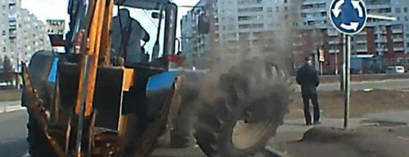
Вот реальная ситуация – у трактора на ходу отвалилось колесо – такое иногда бывает (и не только с трактором). Так вот, в этом случае водитель не может «перевести стрелки» на слесаря, который вчера плохо прикрутил это колесо.

За всё, что происходит на дороге с его транспортным средством, отвечает именно водитель!
Водитель обязан не только знать все неисправности, с которыми запрещается эксплуатация транспортных средств,
но и уметь вовремя их обнаружить.
Что значит «запрещается эксплуатация»? Это значит, что неисправность надо обнаружить и устранить. Водителю трактора, если бы он не был полным балбесом, надо было понять, что с машиной уже давно что-то не так (трясётся, дергается, сзади слышны громкие стуки). Ну что стоило не полениться, выйти и увидеть, что это громыхает колесо. Что колесные болты только наживили, а затянуть забыли.
Правила содержат полный Перечень неисправностей, с которыми запрещается эксплуатация транспортных средств, и с ним мы будем знакомиться в будущем – в теме 25. Сейчас же только отметим, что запрет эксплуатации не означает, что дальнейшее движение запрещено вообще. Ну, представьте, что на ходу отказал спидометр. Эксплуатация с такой неисправностью запрещена. Устранить такую неисправность не получается. Что делать? Бросать машину? Да как-то это неправильно.
Правила в таком случае разрешают доехать до места ремонта или стоянки с соблюдением всех мер предосторожности (то есть очень медленно, в крайнем правом ряду, включив аварийную световую сигнализацию).

Обязанность №2.
Помимо перечня неисправностей, с которыми запрещается эксплуатация транспортных средств, Правила определили ещё и пять неисправностей, с которыми дальнейшее движение запрещено категорически.
Правила. Раздел 2. Пункт 2.3.1. Запрещается движение при неисправности:
– рабочей тормозной системы,
– рулевого управления,
– сцепного устройства (в составе автопоезда),
– негорящих (отсутствующих) фарах и задних габаритных огнях в темное время суток или в условиях недостаточной видимости,
– недействующем со стороны водителя стеклоочистителе во время дождя или снегопада.

Если неисправна рабочая тормозная система или неисправно рулевое управление!

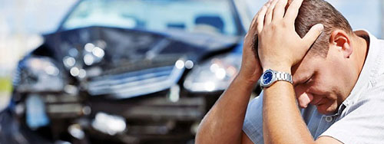

Бывалые водители мрачно шутят: «Тормоза и тюрьма начинаются на одну букву».
Про рулевое управление, правда, ничего ещё не придумали, но согласитесь – о каком дальнейшем движении можно помыслить, если нет тормозов или машина не слушается руля.

Если неисправно сцепное устройство!

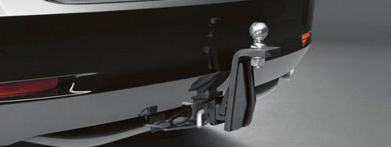

Речь идёт о тягово-сцепном устройстве, предназначенном для буксировки прицепов.
Применительно к легковому автомобилю – это известное всем устройство по имени фаркоп – сцепной шар диаметром 50 мм, на который накидывается ответная головка, смонтированная на дышле прицепа.
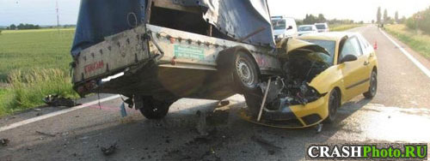
Прицеп, если он на ходу отрывается, то далее действует как шар в боулинге, направленный умелой рукой в гущу кеглей.
Поэтому при малейшем подозрении на неисправность сцепного устройства (фаркопа) необходимо прекратить дальнейшее движение с прицепом.

Если не горят или отсутствуют фары и задние габаритные огни!

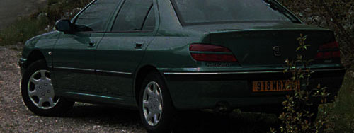
Если эта беда приключилась днём при ясной погоде, можете доехать до ближайшего автосервиса с соблюдением всех мер предосторожности.
Если это случилось ночью или в условиях недостаточной видимости, необходимо убрать машину за пределы дороги и дождаться рассвета и ясной погоды.
Если не работает стеклоочиститель со стороны водителя!

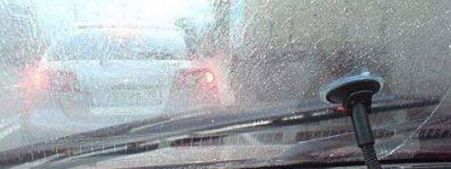
Во время дождя или снегопада при неработающем стеклоочистителе вы ничего не видите. Поэтому Правила в этом случае закономерно запрещают дальнейшее движение.
Как только прекратится дождь (или снегопад), можете продолжить движение (но только до дома или до ближайшего автосервиса, и с соблюдением всех мер предосторожности).

Обязанность №3.
Правила. Раздел 2. Пункт 2.1.1. Водитель механического транспортного средства обязан иметь при себе и по требованию сотрудников полиции передавать им для проверки весь комплект необходимых документов.
Комплект необходимых документов – это вот что:
– водительское удостоверение или временное разрешение на право управления транспортным средством соответствующей категории или подкатегории;
– регистрационные документы на данное транспортное средство (кроме мопедов), а при наличии прицепа – и на прицеп (кроме прицепов к мопедам);
– страховой полис обязательного страхования гражданской ответственности владельца транспортного;
– документ, подтверждающий факт установления инвалидности, в случае управления транспортным средством, на котором установлен опознавательный знак «Инвалид».
Хочу обратить ваше внимание вот на какой важный момент.

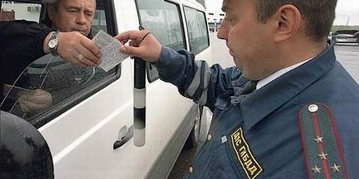

Правила обязывают водителей иметь при себе и по требованию сотрудников полиции передавать им для проверки весь перечень необходимых документов.
Следовательно, мы, водители, имеем дело только с полицией!
Никакие военные или гражданские лица (например, дружинники) не вправе требовать наши документы. Только сотрудники полиции!

Обязанность №4.

Правила. Раздел 2. Пункт 2.3.2. Водитель механического транспортного средства обязан по требованию должностных лиц, уполномоченных на осуществление федерального государственного надзора в области безопасности дорожного движения, проходить освидетельствование на состояние алкогольного опьянения.

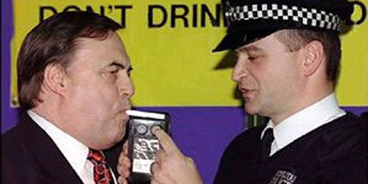

Если по просьбе инспектора ГИБДД вы не сможете быстро и членораздельно три раза подряд произнести слово «сиреневенький», у него будет основание, достаточное полагать, что водитель находится в состоянии опьянения.
И это не шутка.
В перечне «оснований, достаточных полагать…» есть и такой – «нарушение речи» (см. Постановление Правительства РФ от 26 июня 2008 г. № 475).
В таких случаях (когда есть основания, достаточные полагать…) Правила обязывают водителей проходить освидетельствование на состояние опьянения.
Однако потребовать пройти освидетельствование могут не любые сотрудники полиции, а только должностные лица, уполномоченные на осуществление федерального государственного надзора в области безопасности дорожного движения (Правила, раздел 2, п. 2.3.2).

Я не могу вам подсказать, как отличить «то должностное лицо» от «не того должностного лица» (в Правилах об этом ничего не сказано), я только хочу, чтобы вы знали о его существовании и правильно ответили на соответствующий вопрос на экзамене в ГИБДД. Да и в жизни вам не помешает знать, что потребовать для проверки документы (и у пешехода, и у водителя) вправе любой полицейский, а вот обязать пройти медицинское освидетельствование на состояние опьянения, уполномочен не любой полицейский.

Хотя в жизни для нас с вами это особого значения не будет иметь, ибо любой инспектор ГИБДД уж точно вправе потребовать пройти медицинское освидетельствование на состояние опьянения. Любой инспектор ГИБДД это, несомненно, то «должностное лицо, которое уполномочено на осуществление федерального государственного надзора в области безопасности дорожного движения».
По требованию каких лиц необходимо передавать для проверки водительское удостоверение на право управления транспортным средством соответствующей категории или подкатегории, страховой полис обязательного страхования гражданской ответственности, регистрационные документы на транспортное средство?

1. Сотрудника полиции.

2. Сотрудника Военной автомобильной инспекции.

3. Любого регулировщика.

4. Всех перечисленных лиц.

По требованию каких лиц водители обязаны проходить освидетельствование на состояние алкогольного опьянения и медицинское освидетельствование на состояние опьянения?

1. Всех регулировщиков.

2. Должностных лиц, уполномоченных на осуществление федерального государственного надзора в области безопасности дорожного движения.

3. Любых сотрудников полиции.

Обязанность №5.

Водитель транспортного средства обязан знать, какими транспортными средствами ему разрешено управлять.
В самих ПДД об этом ничего нет. Классификация транспортных средств определена в статье 25 Федерального закона «О безопасности дорожного движения». Никто не обязывает вас знать все категории, но знать, что такое категории А, В, М и подкатегории А1, В1 отныне – это ваша обязанность.
Итак, что такое категории А, В, М и что такое подкатегории А1 и В1.

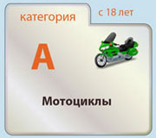
Водительское удостоверение категории А позволяет управлять любыми мотоциклами (и вообще – любыми мототранспортными средствами).

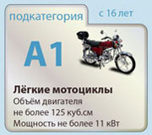
Подкатегория А1 позволяет управлять мотоциклами с небольшим объемом двигателя (не более 125 кубических сантиметров) и небольшой максимальной мощностью (не более 11 киловатт)
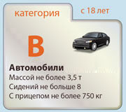
Водительское удостоверение категории В позволяет управлять легковыми автомобилями, а также небольшими грузовиками и микроавтобусами.
При этом автомобили, входящие в категорию В, должны соответствовать двум обязательным условиям:
– Число сидячих мест для пассажиров – не более восьми.
– Разрешённая максимальная масса – не более 3,5 тонн.

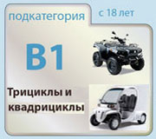

Подкатегория В1 – это трициклы и квадрициклы.
Из текста Федерального закона следует, что трициклы и квадрициклы могут быть с мотоциклетной посадкой и рулем мотоциклетного типа.
И могут быть с автомобильной посадкой (круглый руль и на полу педали).

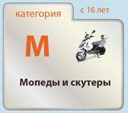

Категория М это мопеды и скутеры (те же мопеды).

И вот вам ещё несколько выдержек из Федерального закона «О безопасности дорожного движения».
1. Российское национальное водительское удостоверение, подтверждающее право на управление транспортными средствами категории “A”, подтверждает также право на управление транспортными средствами подкатегории “A1” и подкатегории “B1” с мотоциклетной посадкой и рулем мотоциклетного типа.
То есть, как и было сказано, с правами категории “А” можно управлять любыми мототранспортными средствами.
2. Российское национальное водительское удостоверение, подтверждающее право на управление транспортными средствами категории “B”, подтверждает также право на управление транспортными средствами подкатегории “B1” (кроме транспортных средств с мотоциклетной посадкой или рулем мотоциклетного типа).
То есть с правами категории “В” можно управлять ещё трициклами и квадрициклами (но только теми, где круглый руль и на полу педали, как у автомобиля).
3. Российское национальное водительское удостоверение, подтверждающее право на управление транспортными средствами любой из категорий или подкатегорий, подтверждает право на управление транспортными средствами категории “M”.
То есть с правами любой категории или подкатегории можно ещё и ездить на мопеде.
Что нужно знать о движении с прицепом.
Правила разрешают владельцам транспортных средств категории «В» ездить с прицепом, но только при условии, что это небольшой прицеп. А прицеп – это тоже транспортное средство (только без двигателя), и у него тоже есть своя разрешённая максимальная масса.

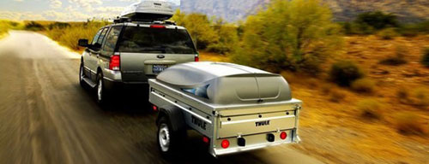
Если разрешённая максимальная масса прицепа не превышает 750 кг, можете смело с ним ездить, имея права категории «В».
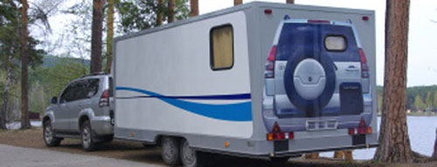
Если разрешённая максимальная масса прицепа превышает 750 кг, тогда прав категории «В» недостаточно, необходимо к категории «В» еще и добавить категорию «Е»
Вам также следует знать, что Закон не запрещает передавать управление своим транспортным средством другому человеку, например, любому из ваших друзей. При этом необходимо и достаточно, чтобы у вашего друга были права соответствующей категории, и он должен быть вписан в ваш полис ОСАГО. Или если вы оформили полис ОСАГО без ограничений.

Обязанность №6.
Правила. Раздел 2. Пункт 2.1.2. Водитель механического транспортного средства обязан при движении на транспортном средстве, оборудованном ремнями безопасности, быть пристегнутым и не перевозить пассажиров, не пристегнутых ремнями. При управлении мотоциклом быть в застегнутом мотошлеме и не перевозить пассажиров без застегнутого мотошлема.
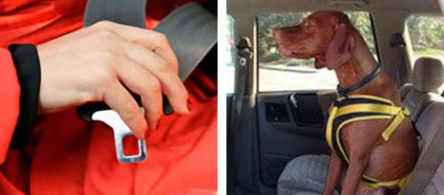
Правила не делают никому никаких исключений – и сам водитель и все пассажиры во время движения должны быть пристёгнуты ремнями безопасности.
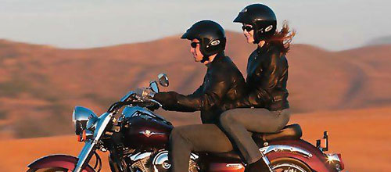
А всё, кто перемещается на мотоцикле, должны быть в застёгнутых мотошлемах.
Эти требования в равной мере распространяются как на простых граждан (и взрослых, и детей), так и на водителей и пассажиров автомобилей оперативных служб (полиция, скорая помощь, пожарная охрана и т.п.).

Правила учли, что не все автомобили оснащены ремнями безопасности – их, например, может не быть на грузовых автомобилях, а также на легковых старых годов выпуска. Именно поэтому Правила и сделали такое уточнение – пристёгнутыми должны быть все в том случае, если транспортное средство оборудовано ремнями безопасности.

Это уточнение, кстати, нужно правильно понимать. Если вы демонтируете из современного легкового автомобиля ремни безопасности, то это вовсе не означает, что теперь ваш автомобиль перешёл в разряд «необорудованных», и можно ездить не пристёгиваясь. Конструкцией вашего автомобиля предусмотрены ремни безопасности? Предусмотрены. Значит должны быть, а если их нет, эксплуатировать такой автомобиль запрещено.

И вот что ещё существенно и важно! Ответственность за выполнение этих требований в равной мере возложена и на пассажиров, и на водителей! С одной стороны, пассажиры обязаны во время движения быть пристёгнутыми, а с другой – водителю запрещается перевозить пассажиров, не пристёгнутых ремнями безопасности. То же и с мотоциклами: обязанность пассажира – быть в застегнутом мотошлеме, а обязанность водителя – не перевозить пассажиров без застёгнутого мотошлема.
Обязанность №7.
Правила. Раздел 2. Пункт 2.3.3. Водитель механического транспортного средства обязан в случаях, предусмотренных законодательством предоставлять транспортное средство:
а). Сотрудникам полиции.
б). Сотрудникам федеральных органов государственной охраны.
в). Сотрудникам органов федеральной службы безопасности.
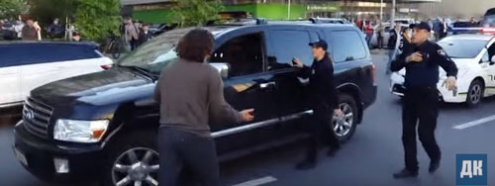
Водители, как правило, любят свои транспортные средства, относятся к ним трепетно, и перспектива отдать свой автомобиль или мотоцикл кому бы то ни было нас, прямо скажем, не радует.
Поэтому права всех перечисленных выше представителей власти узаконены официально.
И Закон Российской федерации «О полиции», и Федеральный закон «О государственной охране», и Закон «О Федеральной службе безопасности» содержат приблизительно один и тот же перечень условий, при которых водители обязаны предоставлять свои транспортные средства, а именно:
– Для проезда к месту стихийного бедствия.
– Для проезда к месту происшествия.
– Для доставления в лечебные учреждения граждан, нуждающихся в срочной медицинской помощи.
– В случаях преследования лиц, совершивших преступления.
– Для транспортировки повреждённых при авариях транспортных средств.
И всё это с правом отстранения водителей от управления транспортными средствами и с последующим возмещением материального ущерба (в порядке, установленном гражданским законодательством).
Обязанность №8.
Водители (как, впрочем, и все люди) обязаны быть милосердными.

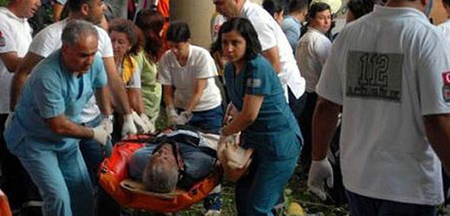
В тех случаях, когда требуется срочно отвезти больных или пострадавших в какое-либо лечебное учреждение, обычно используются специально предназначенные для этого автомобили скорой помощи.
Однако если в распоряжении врачей нет такого автомобиля, они вправе обратиться к любому водителю, который только окажется рядом. И никто не вправе им отказать.
Мы обязаны это сделать, прежде всего, потому, что мы – ЛЮДИ!
Но для тех, кто это забыл, Правила, на всякий случай, узаконили эту норму:
Правила. Раздел 2. Пункт 2.3.3. абзац 2. Водитель механического транспортного средства обязан предоставлять транспортное средство медицинским и фармацевтическим работникам для перевозки граждан в ближайшее лечебно-профилактическое учреждение в случаях, угрожающих их жизни.
Как видим, право воспользоваться вашим автомобилем предоставлено всем медицинским и фармацевтическим работникам, но не всегда, а только в экстренных случаях, когда создаётся угроза жизни больного или пострадавшего.
Обязанность №9.
Водитель транспортного средства обязан знать, как себя следует вести в случае, если он стал участником дорожно-транспортного происшествия.
Алгоритм действий водителя, попавшего в ДТП, в Правилах расписан подробно, с учётом всех возможных вариантов, и ниже я приведу его полностью.
Но предупреждаю!
Сейчас вам предстоит продираться сквозь дебри нормативной лексики Правил!
Не каждому удаётся до конца проделать этот путь. Но хотя бы получите впечатление.
Правила. Раздел 2. Пункт 2.5. При дорожно-транспортном происшествии водитель, причастный к нему, обязан немедленно остановить (не трогать с места) транспортное средство, включить аварийную сигнализацию и выставить знак аварийной остановки в соответствии с требованиями пункта 7.2 Правил, не перемещать предметы, имеющие отношение к происшествию.

Правила. Раздел 2. Пункт 2.6. Если в результате дорожно-транспортного происшествия погибли или ранены люди, водитель, причастный к нему, обязан:
– принять меры для оказания первой помощи пострадавшим, вызвать скорую медицинскую помощь и полицию;
– в экстренных случаях отправить пострадавших на попутном, а если это невозможно, доставить на своем транспортном средстве в ближайшую медицинскую организацию, сообщить свою фамилию, регистрационный знак транспортного средства (с предъявлением документа, удостоверяющего личность, или водительского удостоверения и регистрационного документа на транспортное средство) и возвратиться к месту происшествия;
– освободить проезжую часть, если движение других транспортных средств невозможно, предварительно зафиксировав, в том числе средствами фотосъемки или видеозаписи, положение транспортных средств по отношению друг к другу и объектам дорожной инфраструктуры, следы и предметы, относящиеся к происшествию, и принять все возможные меры к их сохранению и организации объезда места происшествия;
– записать фамилии и адреса очевидцев и ожидать прибытия сотрудников полиции.
Правила. Раздел 2. Пункт 2.6.1. Если в результате дорожно-транспортного происшествия вред причинен только имуществу, водитель, причастный к нему, обязан освободить проезжую часть, если движению других транспортных средств создается препятствие, предварительно зафиксировав любыми возможными способами, в том числе средствами фотосъемки или видеозаписи, положение транспортных средств по отношению друг к другу и объектам дорожной инфраструктуры, следы и предметы, относящиеся к происшествию, и повреждения транспортных средств.
Водители, причастные к такому дорожно-транспортному происшествию, не обязаны сообщать о случившемся в полицию и могут оставить место дорожно-транспортного происшествия, если в соответствии с законодательством об обязательном страховании гражданской ответственности владельцев транспортных средств оформление документов о дорожно-транспортном происшествии может осуществляться без участия уполномоченных на то сотрудников полиции.
Если в соответствии с законодательством об обязательном страховании гражданской ответственности владельцев транспортных средств документы о дорожно-транспортном происшествии не могут быть оформлены без участия уполномоченных на то сотрудников полиции, водитель, причастный к нему, обязан записать фамилии и адреса очевидцев и сообщить о случившемся в полицию для получения указаний сотрудника полиции о месте оформления дорожно-транспортного происшествия.
Стресса от такого чтения ничуть не меньше, чем от реального ДТП.

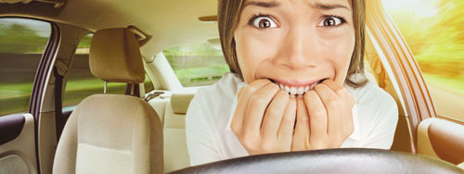
Ну, успокойтесь, успокойтесь. Что случилось, то случилось.
Да ужас, да кошмар, но надо взять себя в руки и начать действовать
В случае ДТП первое, что должен сделать водитель это остановится, включить аварийную световую сигнализацию и выставить знак аварийной остановки.

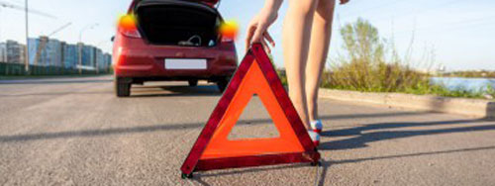
Здесь, вроде бы, всё понятно, водители именно так и действуют – останавливаются, включают «аварийку» и выставляют знак аварийной остановки. Это знают все.
А что дальше? Что дальше делать?
А дальше возможны несколько сценариев.
Если в результате дорожно-транспортного происшествия погибли или ранены люди.

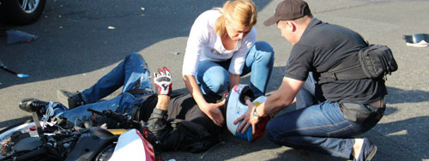
Тут и Правила никакие читать не надо, первым делом всё внимание пострадавшим.
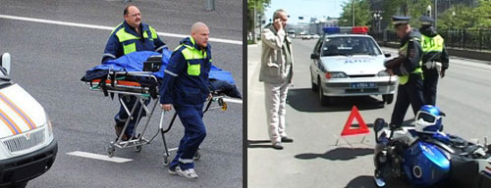
Одновременно необходимо вызвать скорую помощь и полицию.

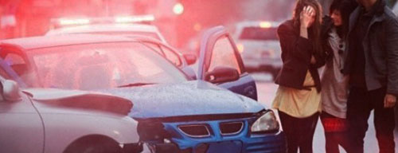
В экстренных случаях (решайте сами) надо оправить пострадавших в ближайшую больницу, не дожидаясь скорой помощи.
И вот тут внимание – это важно! Если пострадавшего повезёт участник ДТП, он должен незамедлительно вернуться назад.

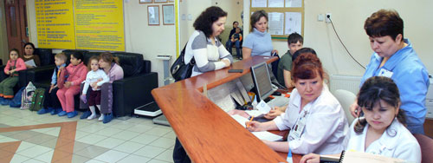

При этом в обязательном порядке необходимо в больнице предъявить документы и зафиксировать факт своего участия в перевозке пострадавшего (сообщить свою фамилию и регистрационный знак своего транспортного средства).
В противном случае водитель может быть обвинён в незаконном оставлении места ДТП. А за это, между прочим, предусмотрено наказание – лишение прав на срок 1 – 1,5 года.

Итак, аварийка включена, знак аварийной остановки выставлен, пострадавших увезла скорая помощь, что делать дальше?

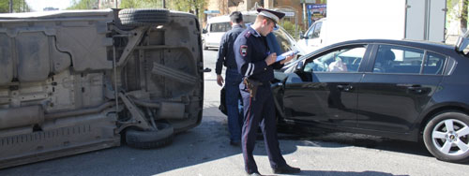
Если приехали гаишники, то дальше «командовать парадом» будут они.
Вам останется только лишь выполнять все их указания.
Но сегодня полиция быстро не приезжает. Гаишников мало, на все ДТП не напасешься. Законодатели нашли выход из положения (что не могут делать органы, пусть делают сами граждане) и навесили на водителей ещё несколько обязанностей.
Если движение других транспортных средств в результате ДТП стало невозможно.

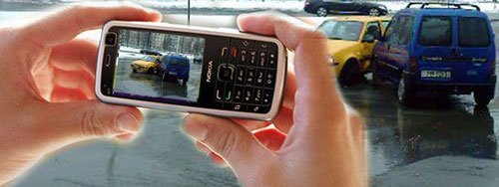
В этом случае водители обязаны сами, не дожидаясь гаишников, зафиксировать средствами фотосъемки или видеозаписи, положение транспортных средств по отношению друг к другу и объектам дорожной инфраструктуры,…

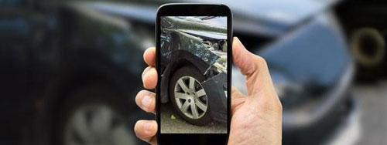

… а также следы и предметы, относящиеся к происшествию, и принять все возможные меры к их сохранению.

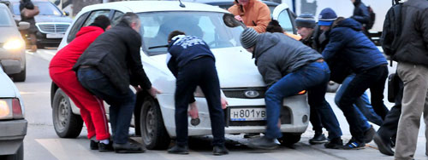
А теперь освобождаем проезжую часть.
Это следующая (уж не помню, какая по счёту) обязанность водителей.
Подчёркиваю! Освободить проезжую часть (предварительно наделав кучу фоток) водители обязаны в том случае, если из-за них движение стало невозможно.
Но и это ещё не всё.
После того, как водители освободили проезжую часть, наступила очередь выполнять следующую обязанность – записать фамилии и адреса очевидцев.
Теперь осталось только дождаться прибытия сотрудников полиции. И это тоже обязанность!
Итак, мы полностью разобрали ситуацию, оговоренную в пункте 2.6 Правил, когда в результате ДТП есть пострадавшие.
Следующий пункт (пункт 2.6.1) целиком посвящён ДТП, в котором пострадавших нет. Как должны себя вести водители в этом случае? Давайте разбираться.
Если в результате ДТП вред причинен только имуществу.

И здесь тоже законодатели постарались по максимуму освободить гаишников, и всё, что можно, переложили на водителей.
Кроме всего прочего, водители должны принять решение, будут ли они оформлять ДТП самостоятельно или с участием гаишников.

Действующее законодательство разрешает при определенных условиях оформить ДТП без участия уполномоченных на то сотрудников полиции, но, слава богу, не обязывает это делать. Водители вправе решить сами как им следует поступить.
Но как принять правильное решение? В пункте 2.6.1 ПДД прямых указаний нет. Есть только ссылка на Закон об ОСАГО.
То есть вам, дорогие товарищи водители, кроме ПДД, нужно еще и знать закон об ОСАГО. Набирайте в поисковой строке вашего компьютера слова «Статья 11.1. Оформление документов о дорожно-транспортном происшествии без участия уполномоченных на то сотрудников полиции» и читайте. А когда прочитаете (если, конечно, осилите), то поймете – все, что там написано, можно пересказать одной фразой: люди, никогда, ни при каких обстоятельствах не соглашайтесь на оформление ДТП без участия уполномоченных на то сотрудников полиции!
Итак, во всех случаях оформляем ДТП только с участием гаишников.
Теперь моя задача – переписать пункт 2.6.1 человеческим языком и одновременно показать вам обязательную последовательность действий:
1. Включить аварийку и выставить знак аварийной остановки.
2. Сфотографировать положение транспортных средств по отношению друг к другу и объектам дорожной инфраструктуры, следы и предметы, относящиеся к происшествию, повреждения транспортных средств.
3. Освободить проезжую часть, если движению других транспортных средств создается препятствие.
4. Записать фамилии и адреса очевидцев.
5. Далее звоните в полицию, рассказывайте о том, что случилось, и получайте указания сотрудника полиции о месте оформления дорожно-транспортного происшествия.

Обязанность №10.
Водитель транспортного средства обязан в случае вынужденной остановки транспортного средства или дорожно-транспортного происшествия вне населенных пунктов в темное время суток либо в условиях ограниченной видимости при нахождении на проезжей части или обочине быть одетым в куртку, жилет или жилет-накидку с полосами световозвращающего материала.

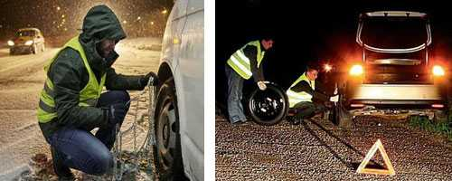
Из текста Правил следует, что это требование Правил необходимо соблюдать не везде, а только на дорогах вне населенных пунктов (неважно, на проезжей части или на обочине), и не всегда, а только ночью (независимо от освещенности дороги), а также днем (если это участок дороги с ограниченной видимостью).
И как вы понимаете, соблюдать это требование Правил – в ваших же интересах!

Во втором разделе Правил остался ещё целый ворох «общих обязанностей», которые, на мой взгляд, понятны и не требуют комментария.
Правила. Раздел 2. Пункт 2.7. Водителю запрещается:

– управлять транспортным средством в состоянии опьянения (алкогольного, наркотического или иного), под воздействием лекарственных препаратов, ухудшающих реакцию и внимание, в болезненном или утомленном состоянии, ставящем под угрозу безопасность движения;

– передавать управление транспортным средством лицам, находящимся в состоянии опьянения, под воздействием лекарственных препаратов, в болезненном или утомленном состоянии, а также лицам, не имеющим при себе водительского удостоверения на право управления транспортным средством данной категории или в случае его изъятия в установленном порядке — временного разрешения кроме случаев обучения вождению в соответствии с разделом 21 Правил;
– пересекать организованные (в том числе и пешие) колонны и занимать место в них;
– употреблять алкогольные напитки, наркотические, психотропные или иные одурманивающие вещества после дорожно-транспортного происшествия, к которому он причастен, либо после того, как транспортное средство было остановлено по требованию сотрудника полиции, до проведения освидетельствования с целью установления состояния опьянения или до принятия решения об освобождении от проведения такого освидетельствования;
– управлять транспортным средством с нарушением режима труда и отдыха, установленного уполномоченным федеральным органом исполнительной власти, а при осуществлении международных автомобильных перевозок — международными договорами Российской Федерации;
– пользоваться во время движения телефоном, не оборудованным техническим устройством, позволяющим вести переговоры без использования рук;

– опасное вождение, выражающееся в неоднократном совершении одного или совершении нескольких следующих друг за другом действий, заключающихся в невыполнении при перестроении требования уступить дорогу транспортному средству, пользующемуся преимущественным правом движения, перестроении при интенсивном движении, когда все полосы движения заняты, кроме случаев поворота налево или направо, разворота, остановки или объезда препятствия, несоблюдении безопасной дистанции до движущегося впереди транспортного средства, несоблюдении бокового интервала, резком торможении, если такое торможение не требуется для предотвращения дорожно-транспортного происшествия, препятствовании обгону, если указанные действия повлекли создание водителем в процессе дорожного движения ситуации, при которой его движение и (или) движение иных участников дорожного движения в том же направлении и с той же скоростью создает угрозу гибели или ранения людей, повреждения транспортных средств, сооружений, грузов или причинения иного материального ущерба.

Контрольные вопросы:

Какие действия при дорожно-транспортном происшествии должны немедленно осуществить водители, причастные к нему?
2. Может ли владелец мотоцикла с рабочим объёмом двигателя внутреннего сгорания, не превышающим 125 см3 , и максимальной мощностью, не превышающей 11 квт, передавать управление этим транспортным средством в своём присутствии другому лицу, имея при этом соответствующий страховой полис?
3. При возникновении какой неисправности запрещается дальнейшее движение транспортного средства даже до места ремонта или стоянки?
4. Какое удостоверение достаточно иметь водителю, управляющему легковым автомобилем с прицепом, разрешенная максимальная масса которого не превышает 750 кг?
5. Дальнейшее движение транспортного средства (даже к месту стоянки или ремонта) при негорящих (отсутствующих) фарах и задних габаритных огнях запрещается:
6. В каких случаях владелец легкового автомобиля может передавать управление этим транспортным средством в своём присутствии другому лицу, имея соответствующий страховой полис?
7. При возникновении какой неисправности запрещено дальнейшее движение транспортного средства даже до места ремонта или стоянки?
8. Разрешается ли водителям транспортных средств занимать место в организованной транспортной колонне?
9. При наличии каких условий оформление документов о дорожно-транспортном происшествии (ДТП) может быть осуществлено водителями без участия уполномоченных на то сотрудников полиции?
10. Разрешается ли водителю пользоваться телефоном во время движения?
11. При движении на легковом автомобиле, оборудованном ремнями безопасности, должны быть пристегнуты:
12. Могут ли водители, причастные к дорожно-транспортному происшествию (ДТП), в результате которого вред причинен только имуществу, оформить документы о ДТП на ближайшем посту дорожно-патрульной службы или в подразделении полиции?
13. Обязан ли водитель предоставить транспортное средство медицинским и фармацевтическим работникам для перевозки граждан в ближайшее лечебно-профилактическое учреждение в случаях, угрожающих их жизни?
14. Водительское удостоверение, подтверждающее право на управление транспортными средствами категории «А», подтверждает также право на управление транспортными средствами:
15. По требованию каких лиц водители обязаны проходить освидетельствование на состояние алкогольного опьянения и медицинское освидетельствование на состояние опьянения?
16. При движении каких транспортных средств водители и пассажиры должны быть пристегнуты ремнями безопасности?
17. По требованию каких лиц необходимо передавать для проверки водительское удостоверение на право управления транспортным средством соответствующей категории или подкатегории, страховой полис обязательного страхования гражданской ответственности, регистрационные документы на транспортное средство?
Начинаем решать экзаменационные билеты: Первые вопросы у сорока билетов.
ПДД и экзаменационные билеты категории АВМ приобретаем в магазине «Компас» в р. Тугулым.

